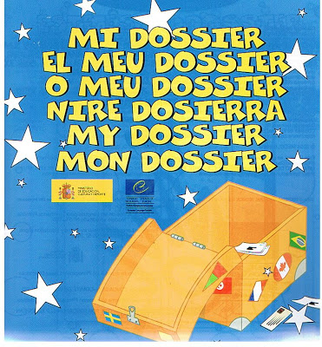

ESTE ES TU DOSSIER
MI DOSSIER forma parte de MI PORTFOLIO EUROPEO DE LENGUAS para anotar ordenadamente los materiales que guardas en la cartera: los trabajos que haces en las clases de lenguas, los recuerdos de viajes o intercambios y tus objetos preferidos relacionados con otras lenguas y culturas.

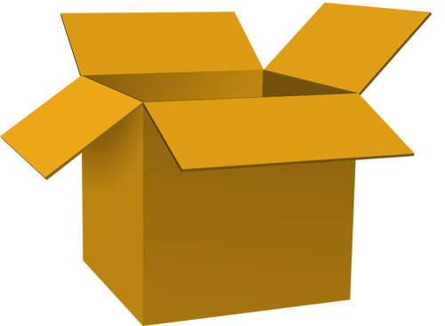
HE DECIDIDO GUARDAR /
I HAVE DECIDED TO KEEP…
Hago una lista de las cosas que quiero guardar: dibujos, pósters, envases, cintas de audio y vídeo, deberes, proyectos.
Qué es?  What is it? | Curso  School year | De dónde viene?  Where is it From? | En qué lengua/s?  In which languages?

Qué es?  What is it? | Curso  School year | De dónde viene?  Where is it From? | En qué lengua/s?  In which languages?

Qué es?  What is it? | Curso  School year | De dónde viene?  Where is it From? | En qué lengua/s?  In which languages?

RECUERDOS DE LENGUAS Y CULTURAS
SOUVENIRS OF LANGUAGES AND
CULTURES
Aquí pego o guardo fotos de personajes, postales, monumentos de lugares, comunidades y países donde se habla otra lengua. También pongo objetos que tengo de viajes como billetes de transporte, entradas, monedas, menús, folletos, etiquetas...

